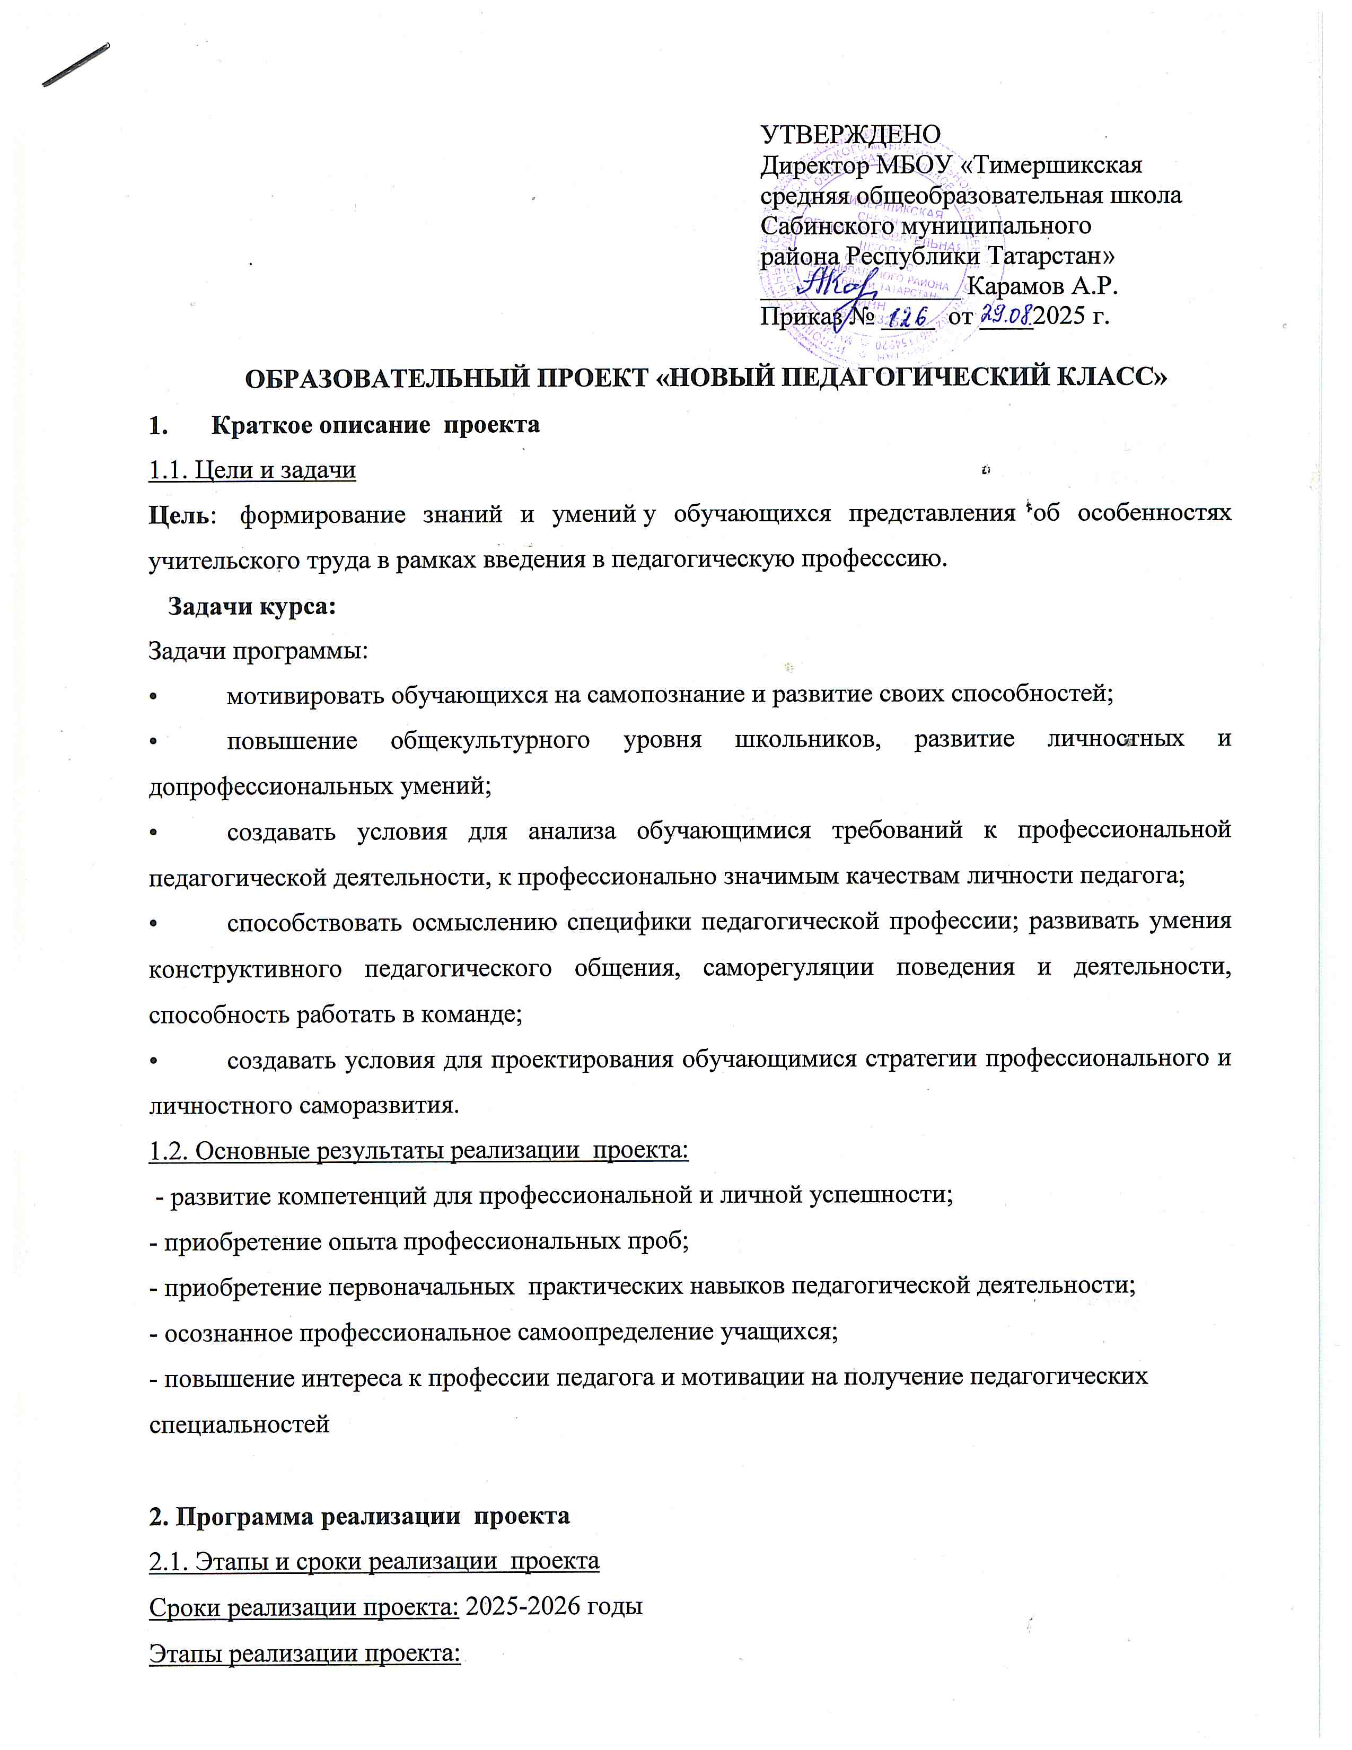

Наименование этапа | Сроки реализации | Содержание этапа
Организационный | Август-сентябрь  2025 года | Создание рабочей группы по реализации проекта «Новый педагогический класс», проведение родительских собраний по вопросу организации деятельности педагогического класса, разработка документации, регламентирующей деятельность проекта
Практический | 2025-2026 учебный год | Организация занятий по дисциплинам; отработка профессиональных навыков работы на практике; организация самоуправления; экскурсии в педагогические образовательные учреждения; участие в конкурсах, олимпиадах и научно-практических конференциях; психологические консультации и тренинги; периодическое обновление раздела «Новый педагогический класс» на сайте школы, в социальной сети «ВКонтакте»
Обобщающий | май-июнь  2026 года | Получение обратной связи от всех участников проекта, подведение итогов, анализ эффективности и результативности проекта, обсуждение перспективных направлений развития проекта

2.2.Содержание и методы реализации проекта, необходимые условия организации работ
Приоритетные (содержательные) направления проекта
Направление 1.  Психолого-педагогическое сопровождение | Направление 2.  Введение в профессию | Направление 3.  Анализ результатов
Организация всестороннего изучения индивидуальных и личностных особенностей учащихся, их интересов, склонностей, способностей, состояния здоровья, психофизиологических возможностей, создание социально-психологических условий для успешного развития, обучения и подготовки к профессиональному выбору | Научно-методическое сопровождение деятельности педагогического класса и реализация теоретической и практической подготовки обучающихся с целью достижения максимально возможного приобщения учащихся педкласса к ознакомлению с педагогической деятельностью на базе школы | Анализ эффективности деятельности администрации школы и педагогических работников по реализации проекта «Новый педагогический класс»

2.3. Методы реализации образовательного проекта
Для реализации проекта используются следующие методы:
Теоретические методы: анализ (нормативной документации, научных разработок, статей, учебно-методической литературы, передового педагогического опыта), синтез, сравнение, обобщение, систематизация, моделирование, прогнозирование.
Эмпирические методы: наблюдение, тестирование, опросы (интервью, анкетирование), педагогический эксперимент, собеседования с обучающимися на предмет участия в педагогической деятельности, метод экспертной оценки.
Методы профессиональной ориентации и воспитания обучающихся: занятия по дисциплинам; отработка профессиональных навыков работы на практике; экскурсии в педагогические образовательные учреждения; участие в мастер-классах педагогов школы; участие в конкурсах, олимпиадах и научно-практических конференциях; квесты, психологические консультации и тренинги.

- Календарный план реализации проекта с указанием сроков реализации по этапам и перечня конечной продукции (результатов)

План реализации проекта предпрофессионального образования
«Новый педагогический класс»
на 2025-2026 учебный год

п/п | Перечень запланированных  мероприятий | Сроки  проведения | Ответственный | Ожидаемые результаты
Организационный этап
1 | Вводная встреча с рабочей группой для обсуждения планов сотрудничества | Август-сентябрь 2025 года | Директор Карамов А.Р., заместитель директора по УР Мингазова Х.М., заместитель директора по ВР Биктимирова Э.Г. | Модель и механизм реализации проекта «Новый педагогический класс»
2 | Опрос учащихся о профессиональных интересах | сентябрь 2025 года | Директор Карамов А.Р., заместитель директора по УР Мингазова Х.М.,  классный руководитель Михайлова Н.А. | Выявление профессиональных склонностей и интересов
3 | Разработка и своевременная корректировка программ дополнительного образования и внеурочной деятельности | Август-сентябрь 2025 года | Заместитель директора по ВР Биктимирова Э.Г.,  классный руководитель Михайлова Н.А. | Рабочие программы дополнительного образования и внеурочной деятельности с учетом потребностей обучающихся педагогического класса
4 | Создание раздела «Новый педагогический класс» на сайте школы | Август-сентябрь 2025 года | Директор Карамов А.Р.заместитель директора по УР Мингазова Х.М.,  заместитель директора по ВР Биктимирова Э.Г. | Обновленная нормативно-правовая база в разделе «Новый педагогический класс» на сайте школы на 2025-2026 учебный год
Практический этап
Модуль «Урочная деятельность»
5 | Сотрудничество со школами, участниками проекта «Новый педагогический класс» | 2025-2026 учебный год | Директор Карамов А.Р.заместитель директора по УР Мингазова Х.М.,  заместитель директора по ВР Биктимирова Э.Г. | Приобретение педагогических навыков
6 | Подготовка и проведение познавательных игр с детьми ДОУ | По графику | Заместитель директора по ВР Биктимирова Э.Г.,  классный руководитель Михайлова Н.А. | Приобретение педагогических навыков
7 | Подготовка и проведение фрагментов урока обучающимися педагогического класса | 2025-2026 учебный год | Учителя-предметники:  сентябрь – Биктимирова Э.Г.  октябрь – Мингазова Х.М.  ноябрь - Михайлова Н.А., Галимова Г.Х.  декабрь – Валиева Г.Р., Давлиева Э.Р.  январь -  Хабибуллина Э.А., Мусина Г.Ф.  февраль -  Нуруллина З.Ф.  март -  Фальванова А.Ф.  апрель -  Шакиров Р.Ш.  май -  Зарипова З.Ф. | Приобретение педагогических навыков
8 | Проведение индивидуальных консультаций с педагогами-участниками проекта | В течении учебного года | Директор Карамов А.Р., заместитель директора по УР Мингазова Х.М. | Приобретение педагогических навыков
Модуль «Классное руководство»
9 | Подготовка и проведение занятий по программе курса «Разговоры о важном» | Каждый понедельник в течение 2025-2026 учебного года | Классный руководитель Михайлова Н.А. | Приобретение опыта работы в качестве классного руководителя, навыков публичных выступлений
10 | Подготовка и проведение занятий по программам «Тропинка в профессию» в 1-5 классах | Каждый четверг в течение 2025-2026 учебного года | Классный руководитель Михайлова Н.А. | Приобретение опыта работы в качестве классного руководителя, навыков публичных выступлений, формирование профессионального мировоззрения
11 | Проведение занятий и тренингов в начальных классах по адаптации к школе, командообразованию, правилам поведения в школе | Один раз в четверть | Классный руководитель Михайлова Н.А.,  советник директора по ВР Хантимирова А.М. | Приобретение навыков работы в качестве педагогов с обучающимися начальных классов, формирование ответственного отношения к учебно-воспитательному процессу
12 | Оформление портфолио обучающихся с целью развития индивидуальной траектории формирования педагогических  компетенций | 2025-2026 учебный год | Классный руководитель Михайлова Н.А. | Индивидуальное портфолио обучающихся педагогического класса
Модуль «Внеурочная деятельность»
13 | Участие обучающихся во Всероссийской олимпиаде школьников и перечневых олимпиадах по учебным предметам | 2025-2026 учебный год | Михайлова Н.А.  Валиева Г.Р.  Хабибуллина Э.А.  Фальванова А.Ф.  Зарипова З.Ф.  Нуруллина З.Ф.  Шакиров Р.Ш.  Шаймурзин И.К.  Мингазова Х.М. | Проявление творческого и интеллектуального потенциала, развитие уровня знаний, приобретение навыков саморегуляции и самоорганизации
14 | Участие обучающихся в конкурсах и научно-практических конференциях различного уровня | 2025-2026 учебный год | Михайлова Н.А.  Валиева Г.Р.  Хабибуллина Э.А.  Фальванова А.Ф.  Зарипова З.Ф.  Нуруллина З.Ф.  Шакиров Р.Ш.  Шаймурзин И.К.  Мингазова Х.М. | Проявление творческого и интеллектуального потенциала, развитие уровня знаний, приобретение навыков саморегуляции и самоорганизации, навыков публичного выступления
15 | Подготовка и проведение фрагментов внеурочной деятельности по предметам «Русский язык», «Математика», «Физическая культура» | 2025-2026 учебный год | Учителя-предметники:  1 четверть – Валиева Г.Р.  2 четверть – Михайлова Н.А.  3 четверть – Шакиров Р.Ш. | Приобретение педагогических навыков
16 | Встречи с ветеранами- учителями | По графику | Классный руководитель Михайлова Н.А., советник директора по ВР Хантимирова А.М. | Приобретение педагогических навыков
Модуль «Профориентация»
16 | Проведение в начальных классах воспитательно-образовательных мероприятий (фрагментов уроков, веселых переменок, физкультминуток, мероприятий по календарю «Дней единых действий в России» и др.) | 2025-2026 учебный год | Классный руководитель Михайлова Н.А.,  советник директора по воспитанию Хантимирова А.М.,  педагог-организатор Гиниятуллина И.И.,  учителя начальных классов | Приобретение опыта профессиональных проб
14 | День самоуправления | Апрель 2026 года | Директор Карамов А.Р., заместитель директора по УР Мингазова Х.М., заместитель директора по ВР Биктимирова Э.Г.,  классный руководитель Михайлова Н.А.,  советник директора по воспитанию Хантимирова А.М.,  педагог-организатор Гиниятуллина И.И.,  учителя-предметники педагогического класса | Приобретение навыков организации учебно-воспитательного процесса и профессиональных проб
15 | Проведение обучающимися педагогического класса малого педсовета по итогам реализации проекта «Новый педагогический класс» | Май 2026 года | Директор Карамов А.Р., заместитель директора по УР Мингазова Х.М., заместитель директора по ВР Биктимирова Э.Г.,  классный руководитель Михайлова Н.А.,  советник директора по воспитанию Хантимирова А.М.,  педагог-организатор Гиниятуллина И.И.,  учителя-предметники педагогического класса | Отчет педагогического класса о проделанной работе, развитие навыков публичных выступлений, приобретение профессиональных навыков
16 | Организация летнего отдыха детей в пришкольном лагере | Июнь 2026 года | Директор Карамов А.Р., заместитель директора по УР Мингазова Х.М., заместитель директора по ВР Биктимирова Э.Г.,  классный руководитель Михайлова Н.А.,  советник директора по воспитанию Хантимирова А.М.,  педагог-организатор Гиниятуллина И.И.,  учителя-предметники педагогического класса | Знакомство с вожатским делом
17 | Экскурсии в учреждения дополнительного и профессионального образования | 2025-2026 учебный год | Директор Карамов А.Р., заместитель директора по УР Мингазова Х.М., заместитель директора по ВР Биктимирова Э.Г.,  классный руководитель Михайлова Н.А. | Профессиональное самоопределение обучающихся
18 | Участие в профориентационных мероприятиях, проводимых в школе | 2025-2026 учебный год | Директор Карамов А.Р., заместитель директора по УР Мингазова Х.М., заместитель директора по ВР Биктимирова Э.Г.,  классный руководитель Михайлова Н.А. | Профессиональное самоопределение обучающихся
Модуль «Детское движение»
19 | Тимуровская работа | 2025-2026 учебный год | Классный руководитель Михайлова Н.А.,  советник директора по воспитанию Хантимирова А.М.,  педагог-организатор Гиниятуллина И.И. | Воспитание общественно-активной личности
20 | Проведение всероссийских акций по календарю «Дней единых действий в России» («День толерантности», «Скажи наркотикам нет!», «День борьбы с коррупцией», «День Земли», «День птиц», «Спаси дерево –сдай макулатуру» и др.) | 2025-2026 учебный год | Классный руководитель Михайлова Н.А.,  советник директора по воспитанию Хантимирова А.М.,  педагог-организатор Гиниятуллина И.И. | Воспитание общественно-активной личности, человека-патриота, любящего свой край, свою Родину, свой народ
Модуль «Освещение проекта»
21 | Организация информационного сопровождения реализации проекта  «Новый педагогический класс» на официальном сайте школы, в соц. сетях | 2025-2026 учебный год | Классный руководитель Михайлова Н.А.,  советник директора по воспитанию Хантимирова А.М.,  педагог-организатор Гиниятуллина И.И. | Периодическое освещение результатов деятельности педагогического класса
22 | Выпуск школьной газеты «Школьная планета» | Один раз в четверть | Классный руководитель Михайлова Н.А.,  советник директора по воспитанию Хантимирова А.М.,  педагог-организатор Гиниятуллина И.И. | Периодическое освещение результатов деятельности педагогического класса
23 | Публикация статей о деятельности педагогического класса в средствах массовой информации | 2025-2026 учебный год | Классный руководитель Михайлова Н.А.,  советник директора по воспитанию Хантимирова А.М. | Периодическое освещение результатов деятельности педагогического класса
Модуль «Работа с родителями»
24 | Индивидуальные консультации для родителей по реализации проекта «Новый педагогический класс» | 2025-2026 учебный год | Директор Карамов А.Р., заместитель директора по УР Мингазова Х.М., заместитель директора по ВР Биктимирова Э.Г.,  классный руководитель Михайлова Н.А.
25 | Классные родительские собрания | 2025-2026 учебный год | Классный руководитель Михайлова Н.А.
Обобщающий этап
26 | Совещание «Результативность участия в проекте «Новый педагогический класс» | Май-июнь 2025-2026 учебного года | Директор Карамов А.Р., заместитель директора по УР Мингазова Х.М., заместитель директора по ВР Биктимирова Э.Г.,  классный руководитель Михайлова Н.А. советник директора по воспитанию Хантимирова А.М.,  педагог-организатор Гигиятуллина И.,  учителя-предметники педагогического класса | Анализ результатов участия в проекте за 2025-2026 учебный год, разработка плана реализации проекта на следующий учебный год
27 | Анализ, коррекция и планирование деятельности на следующий год | Май-июнь 2025-2026 учебного года | Директор Карамов А.Р., заместитель директора по УР Мингазова Х.М., заместитель директора по ВР Биктимирова Э.Г.,  классный руководитель Михайлова Н.А. советник директора по воспитанию Хантимирова А.М.,  педагог-организатор Гигиятуллина И.,  учителя-предметники педагогического класса | Публикации в СМИ, социальных сетях, на официальном сайте школы, аналитические отчеты заместителей директора по УР и ВР, отчеты учителей-предметников и педагогов-организаторов
28 | Подведению итогов его деятельности за 2025-2026 учебный год | Июнь 2026 года | Директор Карамов А.Р., заместитель директора по УР Мингазова Х.М., заместитель директора по ВР Биктимирова Э.Г.,  классный руководитель Михайлова Н.А. советник директора по воспитанию Хантимирова А.М. | Вручение наградных материалов

